MODELO DE DATOS Y MOCKUPS DE MI APLICACIÓN
Programación Móvil · Semana 4

Juan José Horta Vanegas

Ingeniería de Sistemas
Corporación Universitaria del Huila - CORHUILA
Facultad de Ingeniería

Neiva - Huila
10 de agosto de 2026

Introducción
En las semanas anteriores definí mi aplicación para músicos que practican solos, la organicé en historias de usuario y escribí sus requerimientos. Con eso ya claro, en este trabajo diseño dos cosas antes de programar: cómo se van a guardar los datos y cómo se va a ver y navegar la aplicación.
El orden no es casual. Diseñar la base de datos sin tener los requerimientos listos es uno de los errores más comunes, porque terminan faltando entidades. Como ya tenía los requerimientos escritos, pude sacar las entidades de ahí en vez de inventarlas.

1. Modelo de datos
El modelo tiene cinco entidades. Las saqué pensando en qué información necesita guardar la aplicación para cumplir con lo que ya había definido en mi MVP: convertir una partitura, reproducirla y practicar con metrónomo.
1.1 Entidades y atributos
Entidad | Atributos | Qué representa
Partitura | id (PK)  nombre  fecha_conversion  archivo_origen  total_compases | Cada partitura que el usuario convirtió desde un PDF.
Compas | id (PK)  partitura_id (FK)  numero  indicacion | Cada compás de una partitura. La indicación es el 4/4 o 3/4.
Nota | id (PK)  compas_id (FK)  altura  duracion  posicion | Cada nota dentro de un compás. Es lo que permite reproducir el sonido.
ConfiguracionMetronomo | id (PK)  partitura_id (FK)  bpm  subdivision  acento_activo | La velocidad y el acento que el usuario dejó guardados para esa partitura.
Instrumento | id (PK)  nombre  familia | Los instrumentos para los que sirve una partitura.

Cada entidad tiene un atributo id, que es la clave que la identifica. Los atributos marcados como FK son claves foráneas: guardan el id de otra entidad y son la forma en que se construye la relación entre las dos.
1.2 Relaciones
Relación | Tipo | Cómo se lee
Partitura — Compas | 1 a N | Una partitura tiene muchos compases, y cada compás pertenece a una sola partitura.
Compas — Nota | 1 a N | Un compás contiene muchas notas, y cada nota está en un solo compás.
Partitura — ConfiguracionMetronomo | 1 a 1 | Cada partitura guarda una configuración de metrónomo.
Partitura — Instrumento | N a N | Una partitura puede servir para varios instrumentos, y un instrumento aparece en muchas partituras.

Separé Compas y Nota en entidades distintas porque la aplicación necesita saber en qué compás va sonando la reproducción, que es lo que permite ir resaltando la partitura en pantalla mientras suena. Si guardara todas las notas juntas sin agruparlas por compás, no tendría cómo hacer eso.

1.3 Diagrama del modelo
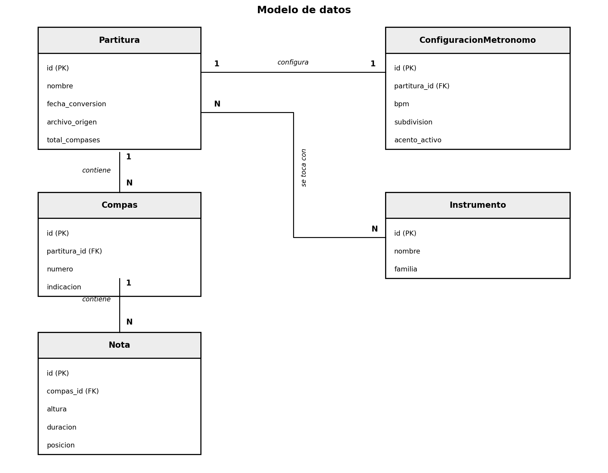
Figura 1. Modelo de datos de la aplicación.

2. Wireframes de las tres pantallas clave
Los wireframes son de baja fidelidad a propósito: solo cajas, líneas y texto. No les puse colores ni tipografías porque en esta etapa lo que se define es la estructura, no la apariencia. Ponerle colores desde ahora sería perder tiempo puliendo pantallas que todavía pueden cambiar.
Escogí estas tres porque entre las tres cubren mi MVP completo: cargar la partitura se hace desde la primera, escucharla en la segunda y practicar con metrónomo en la tercera.
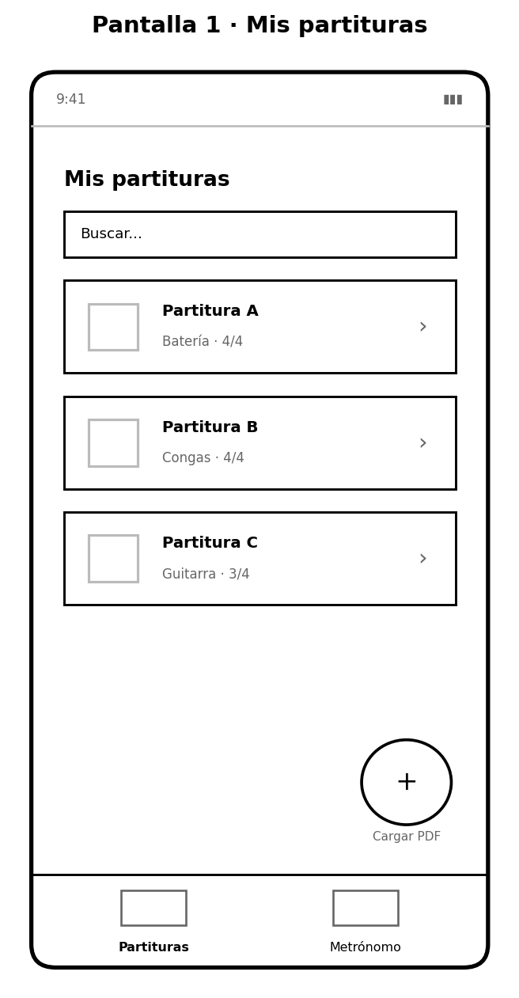
Figura 2. Pantalla 1 — Mis partituras.
Es la pantalla inicial. Muestra la lista de partituras que el usuario ya convirtió, cada una con su nombre y el instrumento para el que sirve. El botón redondo de abajo a la derecha es el que abre el explorador para cargar un PDF nuevo. Abajo está la barra fija con las dos secciones principales.

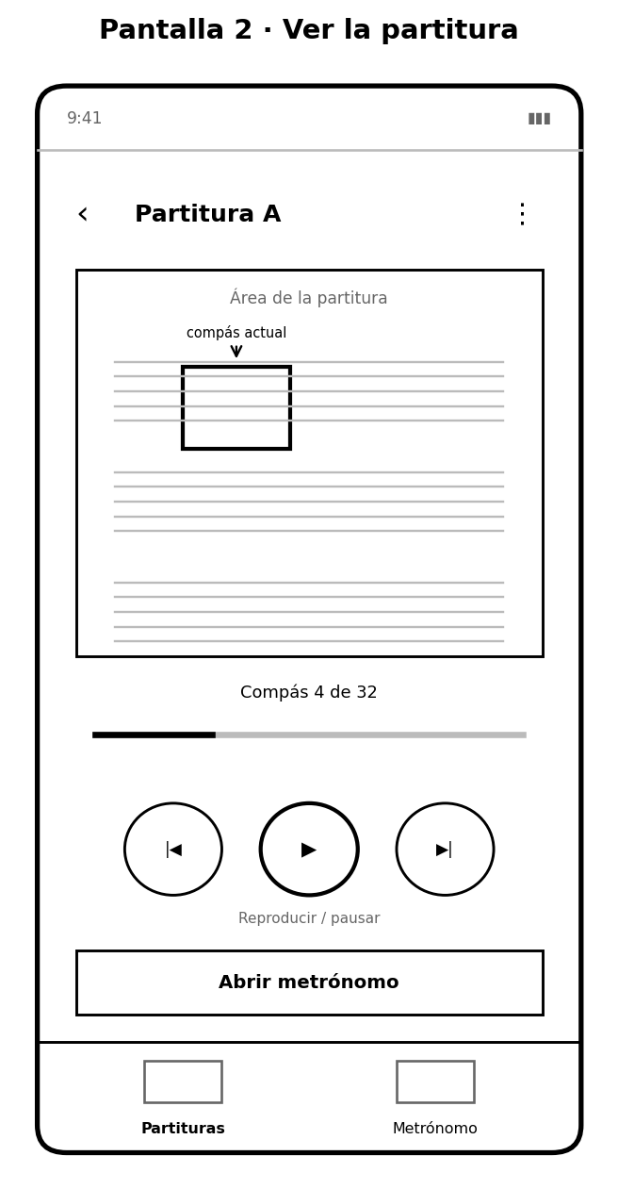
Figura 3. Pantalla 2 — Ver la partitura.
Ocupa la mayor parte de la pantalla con la partitura, porque es lo que el músico está mirando mientras toca. El recuadro marca el compás que va sonando y se va moviendo con la reproducción. Debajo van los controles de reproducir, pausar y volver al inicio, y un botón para saltar directo al metrónomo sin perder la partitura.

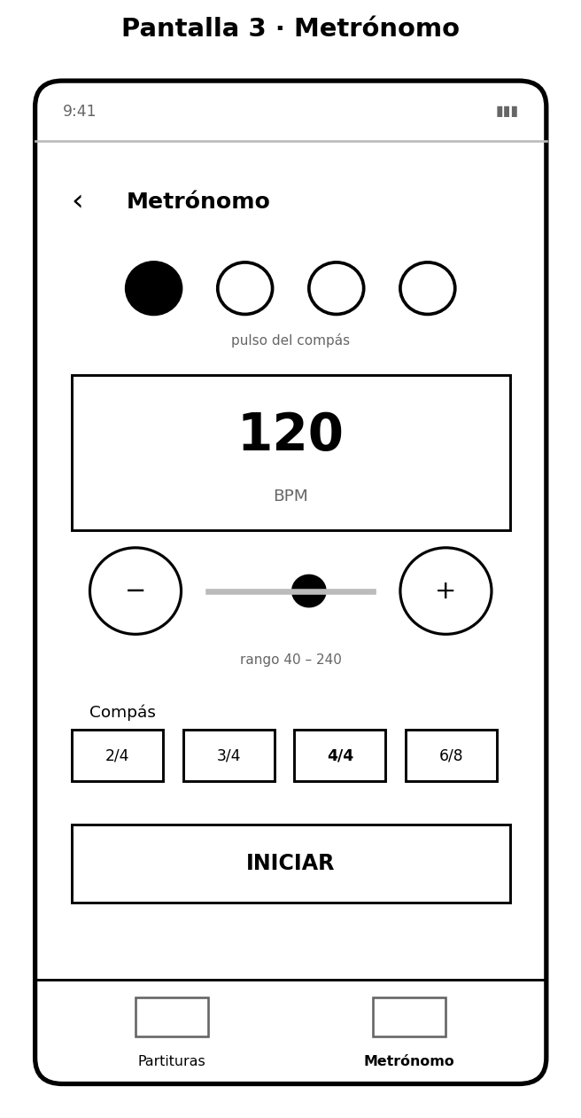
Figura 4. Pantalla 3 — Metrónomo.
El número grande es la velocidad, porque es el dato que el músico mira de reojo mientras toca. Se puede ajustar con los botones o arrastrando, dentro del rango de 40 a 240 que definí en mis requerimientos. Los círculos de arriba marcan el pulso del compás, con el primero resaltado para que se vea dónde cae el acento.

3. Mapa de navegación
El mapa muestra todas las pantallas y cómo se pasa de una a otra. Las tres pantallas con borde grueso son las que dibujé como wireframes; las otras aparecen porque el flujo las necesita, aunque no las haya diseñado en detalle.
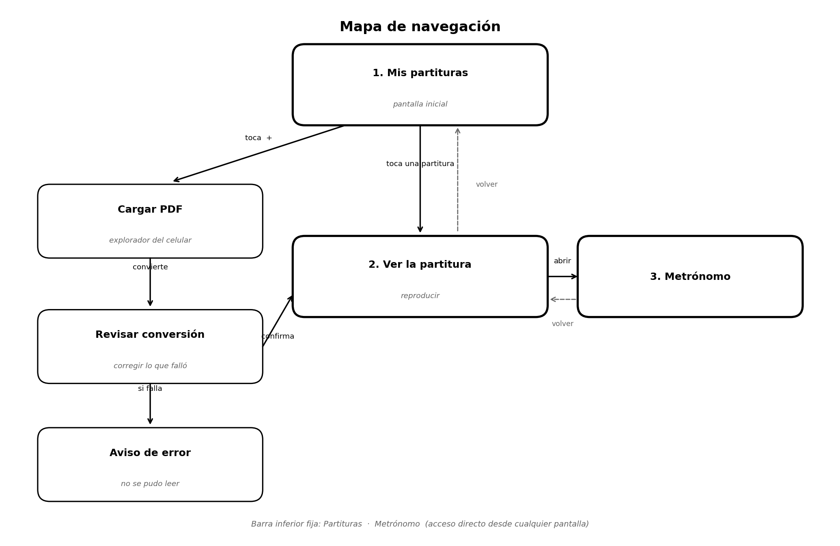
Figura 5. Mapa de navegación de la aplicación.
Dibujar este mapa me sirvió justamente para lo que se supone que sirve: encontrar pantallas que me faltaban. Al principio solo tenía las tres del MVP, pero al trazar el camino completo me di cuenta de que faltaban dos.
- Revisar conversión: como ya había dicho en mis requerimientos que la lectura del PDF no siempre va a salir bien, tiene que existir una pantalla donde el usuario vea el resultado y lo corrija antes de guardarlo.
- Aviso de error: si el PDF no se pudo leer del todo, la aplicación tiene que decirlo y ofrecer intentar con otro archivo, en vez de quedarse trabada.
Las flechas punteadas son los retornos, y la barra inferior fija permite saltar entre partituras y metrónomo desde cualquier punto sin tener que devolverse.

4. Almacenamiento local y remoto
Para el MVP decidí que todo el almacenamiento sea local, en el propio celular, usando una base de datos SQLite. Lo remoto lo dejo planteado pero no lo implemento todavía.
Dato | Dónde | Por qué
Partituras convertidas (Partitura, Compas, Nota) | Local | Es lo que el músico necesita mientras toca. Tiene que estar disponible sin conexión.
Configuración del metrónomo | Local | Es una preferencia del usuario en ese dispositivo. No tiene sentido pedirla a un servidor.
Lista de instrumentos | Local | Es una lista corta y fija que no cambia. Consultarla en línea sería un gasto innecesario.
Archivo PDF original | Local | Ya está en el celular del usuario. Solo se guarda la referencia al archivo.
Biblioteca en la nube (deseable) | Remoto | Solo tendría sentido cuando el usuario quiera abrir sus partituras desde otro dispositivo.
Compartir con el grupo (deseable) | Remoto | Los datos compartidos entre varias personas sí necesitan un servidor de por medio.

4.1 Por qué todo local en el MVP
La razón principal es un requerimiento que ya había definido: con una partitura guardada, el usuario debe poder abrirla, reproducirla y usar el metrónomo con el celular en modo avión. Ese requerimiento por sí solo obliga a guardar todo en el dispositivo, porque si los datos vivieran en un servidor, la aplicación quedaría inservible sin señal.
Y ese requerimiento no salió de la nada: los salones de ensayo y los sitios donde uno practica muchas veces no tienen buena señal, y sería absurdo que la aplicación falle justo en el lugar donde más se necesita.
Hay dos razones más. La primera es que ninguna función del MVP necesita compartir datos con nadie: convertir, escuchar y practicar son cosas que pasan entre el usuario y su propio celular. La segunda es que montar un servidor agrega trabajo y costo que no aporta nada mientras no haya nada que sincronizar.
4.2 Cuándo entraría lo remoto
Lo remoto tendría sentido cuando implemente las funciones deseables que dejé fuera del MVP, concretamente guardar una biblioteca en la nube y compartir partituras con los demás integrantes del grupo. Esas dos sí necesitan que los datos vivan en un servidor, porque involucran varios dispositivos o varias personas.
En ese momento el modelo sería mixto: la aplicación seguiría guardando todo en local para funcionar sin conexión, y sincronizaría con el servidor cuando haya señal. Así no se pierde lo que ya funciona y se gana lo nuevo.
Conclusión
Lo que más me sirvió de este trabajo fue el mapa de navegación, porque me hizo encontrar dos pantallas que no tenía contempladas y que salen directamente de algo que yo mismo había escrito antes: que la conversión del PDF no siempre va a salir bien. Si me hubiera puesto a programar sin dibujar el mapa, esas pantallas habrían aparecido a mitad de camino.
El modelo de datos también me obligó a decidir cosas que tenía en el aire, como separar los compases de las notas. Esa decisión no la había pensado hasta que me tocó dibujar las relaciones, y resulta que era necesaria para poder resaltar el compás mientras suena la partitura.

